**Valor absoluto.**

(Prof. Ignacio Cuauhtémoc Benítez Zúñiga)

|  |  |
| --- | --- |
| Asignatura | Matemáticas I |
| **Unidad** | Unidad 1. El significado de los números y sus operaciones básicas |
| **Aprendizaje** | Traduce, relaciones contextuales en operaciones entre números racionales (enteros y no enteros) y los resolverá correctamente |
| **Temática** | Significado contextual de la operación valor absoluto |

**Tema: Valor absoluto.**

Pantalla 1 (única)

En matemáticas, un concepto fundamental, pero que es bastante simple, es el *valor absoluto*. Sin embargo, su comprensión es crucial para abordar con éxito diversos problemas y teoremas tanto en álgebra como en análisis matemático.

Comprender el valor absoluto no solo implica la parte operativa, sino también su utilidad práctica y teórica. A lo largo de este material, exploraremos qué es, cómo se representa y se calcula, y su relevancia en diferentes áreas de las matemáticas. Además, analizaremos problemas comunes y aplicaciones que ilustran la importancia de este concepto en la vida cotidiana y en el desarrollo del pensamiento matemático.

El objetivo del tema de valor absoluto, también te permitirá aplicar este conocimiento de manera eficaz en tus estudios futuros y en situaciones prácticas. Al final de este recorrido, esperamos que reconozcas la sencillez y la potencia del valor absoluto como una herramienta matemática esencial.

¿Qué es el valor absoluto?

*El valor absoluto de un número es la distancia entre el número y el cero, por lo que siempre es positivo o cero.*

*Se denota matemáticamente con dos líneas verticales y paralelas* | |*, en las que encierran al valor, por ejemplo:*

Ahora observa la siguiente recta numérica y calcularemos la definición. La distancia que hay desde el 5 hasta el 0 son 5 unidades, como se muestra a continuación.

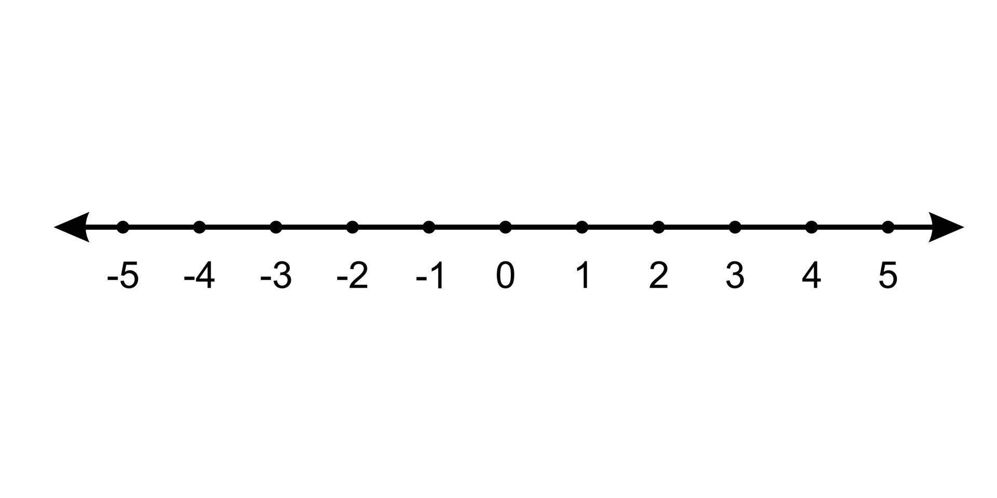

Por lo que

Ahora utilicemos este mismo procedimiento para calcular el valor absoluto de . La distancia que hay entre -5 y 0 son 5 unidades, como se muestra a continuación.



Por lo que

De lo anterior podemos concluir que si el valor dentro de un valor absoluto es positivo o negativo mantiene su valor siempre positivo, esto debido a que calculamos una distancia (recuerda que no existen distancias negativas).

Tomando en cuenta lo anterior, la definición matemática del valor absoluto es la siguiente:

¿Y qué pasa con el valor absoluto de cero?, esta es una propiedad de esta operación. Ahora revisemos las propiedades de esta operación.

1. Propiedad de no negatividad:

El valor absoluto de cualquier número real siempre es no negativo

Ejemplo:

1. Identidad del valor absoluto:

El valor absoluto de número es cero si y solo si el número mismo es cero

Ejemplo:

1. Multiplicativa:

* El valor absoluto del producto de dos números es igual al producto de sus valores absolutos.

Ejemplo:

1. Divisibilidad:

El valor absoluto del cociente de dos números es igual al cociente de sus valores absolutos

Ejemplo:

1. Desigualdad triangular del valor absoluto

Para cualesquiera dos números reales y ,

Esta desigualdad afirma que el valor absoluto de la suma de dos números es siempre menor o igual a la suma de los valores absolutos de esos números.

Ejemplo:

Ejercicio

**Instrucciones**: Tomando en cuenta toda la información anterior, selecciona la respuesta correcta:

1. ¿Cuáles es el resultado de ?
2. 0

Respuesta correcta c)

1. ¿Cuál es el resultado de ?
2. 1
3. 20
4. -20
5. 1

Respuesta correcta b)

1. ¿Cuál es el resultado de ?
2. 2

Respuesta correcta d)

1. Judith fue a bucear y respecto al nivel del mar, primero descendió 15 metros; y en un segundo avance, 27 metros. ¿Qué opción representa el problema para saber la profundidad máxima que logró?
2. \[|-15-27|=|-42| \]
3. \[-15-27=|-42| \]
4. \[|15+27|=-42 \]
5. \[-15-27=|42| \]